ИЗВЕСТНЫЕ ТВОРЧЕСКИЕ ДЕЯТЕЛИ КАРМАСКАЛИНСКОГО РАЙОНА
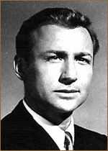 |  | Абдеев Назир Закирович родился 10.07.1934 г. д.Булякай, певец (лирико-драматический тенор), народный артист БАССР (1990), заслуженный артист БАССР (1974). Окончил Башкирский государственный сельскохозяйственный институт (1961), в 1965 году Уральскую консерваторию. В 1956-1958 артист хора Башкирского радио, с 1965 солист Башкирского государственного театра оперы и балета.
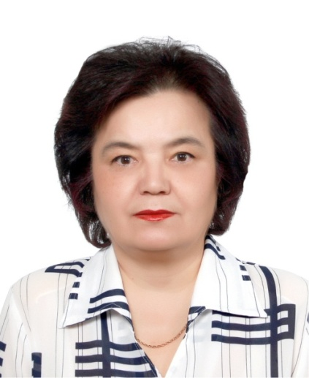 |  | Абуталипова Рамзана Асхатовна родилась 30.03.1954 г. Стерлитамак, языковед, поэтесса, доктор филологических наук (2009), профессор, заслуженный учитель РБ (2004), отличник образования РБ (1996), почетный работник высшего профессионального образования РФ (2009), член Союза писателей (2000), После окончания БГУ (1976) работала в Старобабичевской средней школе Кармаскалинского района, с 1978 — в школе-интернате № 1 г. Белорецк, с 1983 — в ПТУ № 54, с 1985 — в школе-интернате № 1 (оба — Стерлитамак). С 1987 преподаёт в Стерлитамакской государственной педагогической академии (в 1997—2000 зам. декана факультета начальных классов)
 |  | Абдульманов Ямиль Абдулахатович родился 29.04.1965 г. с. Сарт-Чишма, певец (баритон), заслуженный артист РБ (1999), заслуженный артист России (2006г), член Союза театральных деятелей РФ. В 1993 году окончил Уфимский государственный институт искусств. С 1993 года работает в Башкирском государственном театре оперы и балета. Работу в театре совмещает с преподавательской деятельностью в Уфимском училище искусств (1993–2002) и Уфимской государственной академии искусств им. З. Исмагилова (с 2001 года). Лауреат Республиканского радиоконкурса «Молодые голоса», лауреат I премии Международного конкурса «Татарская песня-95» (Казань, 1995), лауреат премии им. М. Акмуллы (2004г.).
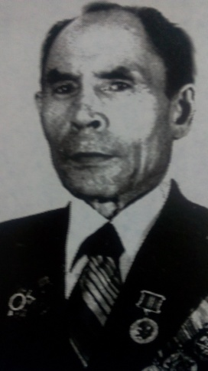 |  | Алдакаев Асхат Сунагатович (10.10.1920-2000) родился в д. Бакчалы, журналист, заслуженный работник культуры БАССР (1980). Долгие годы проработал редактором районной газеты “Трудовая слава”. За боевые и трудовые успехи награжден государственными наградами. Кавалер орденов Великой Отечественной войны 2 степени, “Знак Почета”, многих медалей.
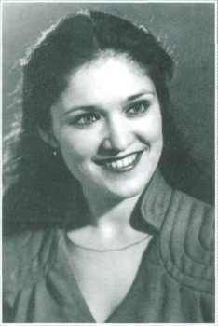 |  | Амантаева Фания Галимьяновна родилась 26.01.1961 г. в д. Кабаково, народная артистка РБ (1997), заслуженная артистка БАССР (1989г.). Окончила хореографическую студию при Башгосфилармонии; 1980-1990 - артистка балета в Башгосфилармонии; 1990-1991 - артистка балета в концертном коллективе концерна "Восток"; 1991-1992 артистка балета в концертном коллективе "Мунсак"; с 1992 г. - артистка балета ГААНТ им. Ф. Гаскарова. После выхода на пенсию работала в Учалинской государственной филармонии, Кармаскалинском РДК, Уфимском лесотехникуме. Лауреат II Всероссийского конкурса исполнителей народного танца (Самара, 1993 г.).
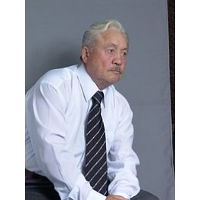 |  | Аминев Рим Файзрахманович родился 21.06. 1941 г. в д. Старомусино, актер, заслуженный артист БАССР(1989г.), народный артист БАССР (1993г.). Окончил Уфимское училище искусств в 1970 г., с этого же года – актёр Салаватского драматического театра, в 1976-1979г.г. и 1994-1996г.г. одновременно и.о. директора.
 |  | Аминева Гульнара Минихаировна родилась 29.06.1966 в г.Мелеуз, культработник, заслуженный работник культуры РБ (2010). Закончила Казанский государственный институт культуры в 1987 году. С 1987 года работала в РДК методистом, заведующим методическим кабинетом директором РДК, с 2011 года по настоящее время работает начальником отдела культуры.
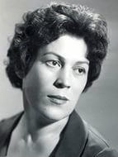 |  | Аралбаева Амина Кашфиевна (13.03.1928 – 28.10.2014) родилась в д. Куллярово, театральный деятель, заслуженный деятель искусств РБ (1999), член Союза театральных деятелей (1950). Окончила ГИТИС (1956; курс П.А.Маркова). С 1950 актриса Аургазинского колхозно-совхозного театра. В 1956 —1982 заведующая литературной частью Башкирского академического театра драмы им. М.Гафури. В 60 —70-е гг. принимала активное участие в формировании репертуарной политики Башкирского театра драмы, организации обществ, обсуждений спектаклей, творческих вечеров актёров и режиссёров. Автор переводов на башкирский язык пьес В.В.Лаврентьева, В.П.Минко, А.Н.Островского, а также ряда статей о театре, творчестве башкирских актёров и режиссёров.
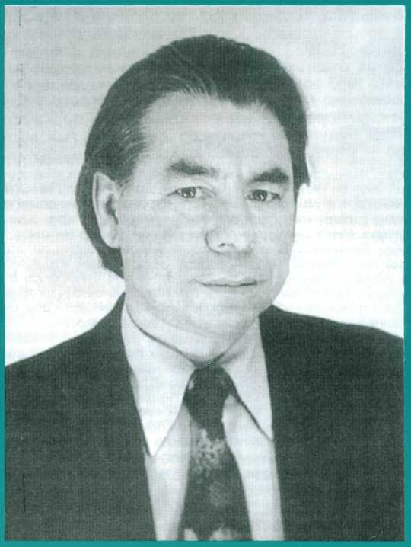 |  | Асянов Фаниль Абдулхадыевич (30.12.1929-31.01.1995) родился в с.Бузовьязы, писатель, поэт, драматург, заслуженный работник культуры БАССР(1976), заслуженный работник культуры РСФСР(1980). С 1948 по 1953 год работал в газете Бузовьязовского района; с 1953 по 1955 избран первым секретарем Бузовьязовского райкома комсомола; 1955 — 1959 годы учёба в Высшей школе КПСС в г.Уфе; с 1959 года — работа в редакции газеты «Кызыл тан»; в 1963 году избран ответственным секретарем Союза журналистов БАССР; 1970 — 1984 годы ответственный секретарь комитета Защиты мира БАССР; с 1984 года – профессиональный писатель.
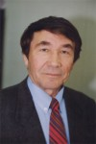 |  | Баимов Роберт Нурмухаметович (10.01.1937-30.04.2010) родился в д.Утяганово, башкирский писатель, литературовед, член-корреспондент АН РБ (1992), доктор филологических наук (1983), профессор(1984), заслуженный деятель науки БАССР (1986). Окончил филологический факультет Башкирского государственного университета (1964). С 1968 преподаватель, с 1982 заведующий кафедрой башкирской литературы того же университета. Литературную деятельность начал как критик (1963).
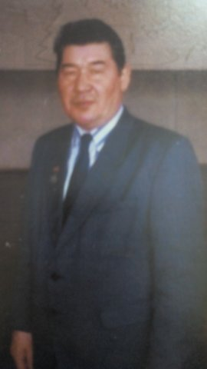 |  | Бакиров Расих Хатмуллович (25.08.1950-07.012005) родился в д. Старомусино, артист театра, заслуженный работник культуры Башкирской АССР (1988), закончил Уфимское училище искусств в 197 году, С197 -197 работал актером Башкирского государственного академического театра имени М.Гафури. С 1975 работал в РДК на различных должностях, с 197 возглавил Кармаскалинский народный театр, будучи режиссером поставил более 30 спектаклей, коллектив театра неоднократно становился лауреатом многих республикинских конкурсов и фестивалей
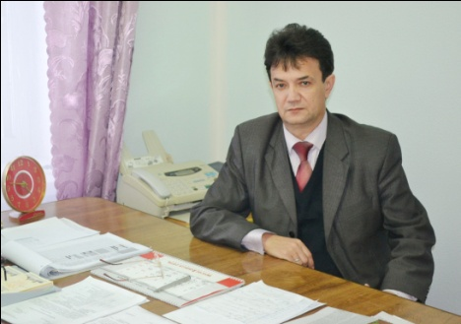 |  | Батталов Ханиф Фалитович родился 08.10.1963 в д. Утяганово, учитель ИЗО, заслуженный работник культуры РБ (2004). Окончил Башкирский государственный педагогический институт (1990), с 1994 по2011 год проработал на должности начальника отдела культуры, в настоящее время является директором муниципального автономного учреждения дополнительного образования «Детская школа искусств»
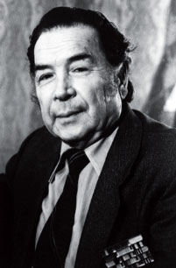 |  | Биккулов Шариф Сагадатуллович (Шариф Биккул) (28 05. 1924 -03.09.1995) родился д. Карламан, писатель, заслуженный работник культуры РСФСР. В 1940 году окончил Давлекановское педучилище. 1940-1942 гг. работал учителем Мещегаровской семилетней школы Салаватского района, Алайгировской семилетней школы Кармаскалинского района. 1942-1944 Участие в Великой Отечественной войне. 1945-1949 учеба в Башкирском государственном педагогическом институте; после него работает преподавателем, завучем в Уфимском театральном техникуме. 1952-1962 редактор республиканского журнала «Пионер» и газеты «Пионер Башкортостана». C 1962 года Ответственный секретарь правления Союза писателей БАССР.
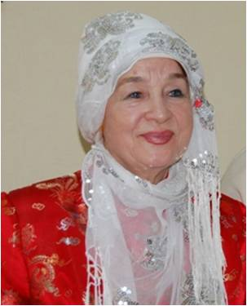 |  | Булгакова Диля Хамзиевна родилась 11.07.1937 в с. Бузовьязы. Окончила Уфимское медицинское училище. Её общий медицинский стаж в системе МВД составляет около сорока лет. Одновременно она сочиняет стихи, пишет рассказы. Издано 8 книг с ее произведениями. Вышли её книги в стихах «Хлеб и золото», «Мелодия скрипки», «Тайна», «Серебристый лес», «Паутина». Более ста песен на её стихи обрели популярность в народе и звучат в исполнении ведущих певцов Башкортостана и Татарстана.
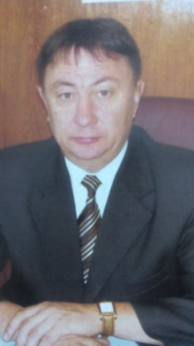 |  | Гайфуллин Азамат Мусаевич родился 27.01.1966 в д.Малаево, заслуженный работник культуры РБ (2006). Закончил БГПИ (1999), БАГСУ при Президенте РБ (2002). В 2000-2011гг. работал заместителем главы администрации МР Кармаскалинский район РБ, с 2011 года начальником ОСП Кармаскалинский почтамт УФПС ФГУП «Почта России»
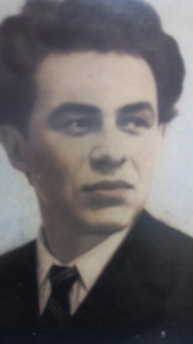 |  | Ганиев Фаниль Гималетдинович родился 10.04.1939 г. в д. Шаймуратово, культработник, заслуженный работник культуры Башкирской АССР (1974). В 1960 году поступил учиться в музыкальную школу г. Уфа. В 1975 году заочно окончил Башкирский республиканский техникум культуры (руководитель самодеятельных драматических коллективов) и Московский центральный институт культуры (режиссер народных театров). В 1964 -1970 гг работал в Башкирском государственном театре кукол. С 1970 по 1990 годы работал методистом в Кармаскалинском районном Дворце культуры. С 1990 по 2000 годы работал художественным руководителем Шаймуратовского СДК.
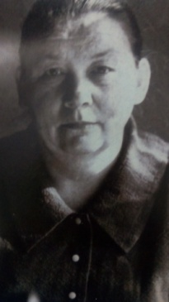 |  | Гумерова Изида Кафиевна (1931-2008) родилась в Илишевском районе, журналист, заслуженный работник культуры Башкирской АССР (1985). В течении ряда лет работала ответственным секретарем редакции “Трудовая слава” и “Хезмәт даны”.
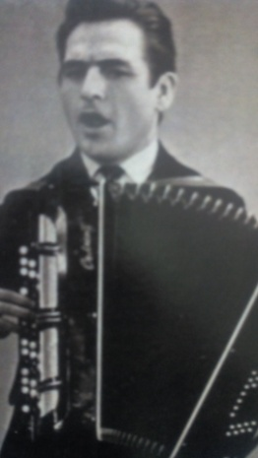 |  | Дементьев Григорий Иванович (1940-19) родился Ишимбайский район, в совхозе № 10, культработник, заслуженный работник культуры Башкирской АССР (1987). В 1976 году окончил Стерлитамакское культурно-просветительное училище. Работу в Доме культуры совмещал с работой в детском саду и средней школе п.Прибельский.
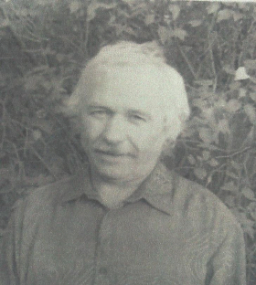 |  | Зайцев Владимир Николаевич родился 10.11.1952 года в д. Алексеевка, художник. Закончил Пензенское художественное училище им. К.А. Савицкого (1983). Член Союза художников Российской Федерации с 1998 года. С 1984 года - участник республиканских и российских выставок.
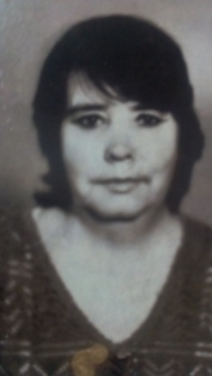 |  | Захлебина Валентина Михайловна родилась 16.09. 1944 в д. Покровка, культработник, заслуженный работник культуры БАССР (1989). Окончила хоровое дирижерское отделение культурно-просветителького училища г Ульяновск. С 1966 по 1977 год работала в Кармаскалинском РДК на разных должностях. С 1977-2001 года работала в Прибельском Доме культуры художественным руководителем и руководителем хора русской песни “Прибельские зори”, которому при её руководстве в 1997 году было присвоено звание “народный”.
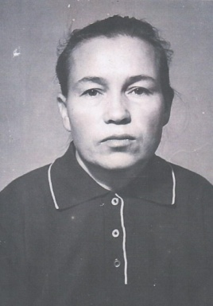 |  | Имангулова Танзиля Мухаметдиновна (11.04.1932- 2006гг), родилась в д. Шаймуратово, библиотекарь, заслуженный работник культуры Башкирской АССР (1976). В 1953 годы окончила Уфимский библиотечный техникум. В 1953 года была назначена заведующей Старомусинской сельской библиотеки, где и проработала до выхода на заслуженный отдых.
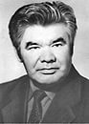 |  | Исангулов Фарит Ахмадуллович (06.03.1928-20.05.1983) родился в деревне Карламанбашево, писатель. В 1949г. по окончании средней школы поступил в Башкирский педагогический институт на факультет башкирского языка и литературы. В1949-1951 годах преподавал в Бишаул-Унгаровской школе Кармаскалинского района, дойдя до должности завуча. В 1951—57 гг. работает в Башкирском книжном издательстве старшим редактором; с 1957 года заместителем главного редактора журнала «Агидель». В 1958—60 учился на Высших литературных курсах при Союзе писателей СССР. После окончания снова заместитель главного редактора журнала «Агидель», литературный консультант Союза писателей Башкирии. Лауреат Премии имени Салавата Юлаева «за роман „Арыш башагы“ („Колос ржи“)»
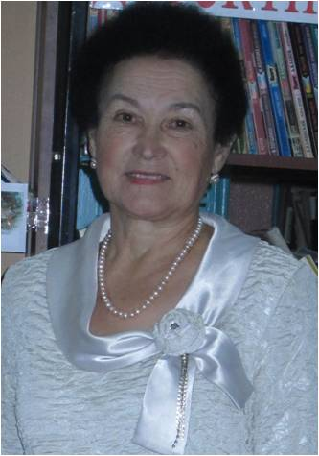 |  | Камалова Миниса Нурмухаметовна - родилась 15.04.1946 году в д.Старобабичево, библиотекарь, заслуженный работник культуры РБ (1997). Окончила заочное отделение Уфимского библиотечного техникума. С сентября 1983 года работала заведующей Старобабичевской сельской библиотекой. Обладая прекрасными природными вокальными данными, она является активной участницей художественной самодеятельности. В ее послужном списке дипломант, лауреат, обладатель Гран – при республиканских и районных конкурсов.
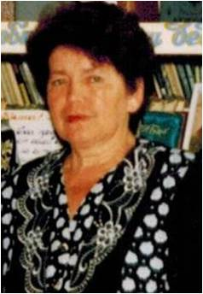 |  | Каримова Фарзана Файзрахмановна родилась 17.11.1946 г. в д.Кулушево, библиотекарь, заслуженный работник культуры РБ (2002). Окончила заочное отделение Уфимского библиотечного техникума. Трудовую деятельность начала в 1965 году в качестве заведующей Новокиешкинской сельской библиотеки, а с 1969 года работала на разных должностях в районной библиотеке: библиотекарем, заведующей отделом комплектования, а с 1986 года директором Кармаскалинской централизованной библиотечной системы.
 | 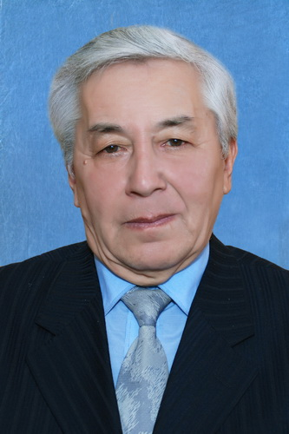 | Кильмухаметов Тимергали Абдулганиевич родился 19.12.1941, ст.Серово Узбекской ССР, литературовед, писатель, доктор филологических наук (1992), профессор (1994), заслуженный деятель науки РБ (1997), почетный работник высшего профессионального образования РФ (2001), член Союза писателей (1973). Окончил БГУ в 1967году. С 1970 работает в БГУ. С 1992 заведующий кафедрой журналистики. Научная деятельность посвящена исследованиям поэтики башкирской драматургии, методологии литературной критики. Лауреат премий им. М.Уметбаева (2005), З. Биишевой (2010)
 | 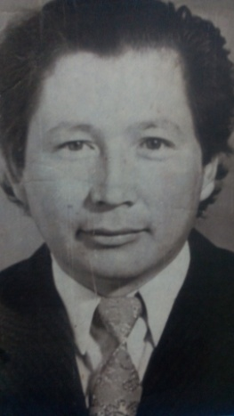 | Кинзябулатов Гафур Мансурович родился в 27. 07. 1940 года в д. Новый Бишаул. Музыкальный руководитель, заслуженный работник культуры Башкирской АССР (1983). В 1963 году закончил курсы баянистов. в 1967 году поступил учится в Стерлитамакском культурно – просветительном училище на факультете баянистов. После его окончания работал в Аургазинском районе с. Толбазы аккомпаниатором РДК. В 1975 году перевелся в Бузовьязовский СДК Кармаскалинского района аккомпаниатором он создал хор из 50 человек, ансамбль баянистов, тальянистов, женский татарский вокальный ансамбль “Йәшлек” и другие любительские объединения художественной самодеятельности. С 1969 по 2001 год работал в Алмалыкском СДК
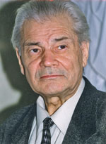 |  | Киньябулатов Ирек Лутфиевич родился 15.07.1938, д. Абдуллино, поэт, заслуженный работник культуры РБ (2001), член Союза писателей РБ (1973). Окончил Башгосуниверситет. Работал в республиканских газетах и журналах, редактором в книжном издательстве, директором Бюро пропаганды Союза писателей РБ. Он часто выступает в республиканской печати с публицистическими статьями и очерками. Лауреат литературных премий им.З. Биишевой, Р. Гарипова, С. Чекмарева, Ф. Карима.
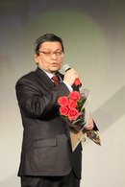 |  | Кудакаев Фаниль Шамсутдинович родился 10.02 1952 в д.Малаево, журналист, заслуженный работник культуры РБ. В 1979 окончил БГУ; 1979-1995 - переводчик, редактор, старший редактор, главный редактор Башкирского радио, главный редактор, заместитель генерального директора Башкирской студии телевидения; 1995-1997 - заместитель министра печати и массовой информации РБ; 1997-1998 - первый заместитель генерального директора ГТРК «Башкортостан»; 1998-2004 - заместитель министра печати и массовой информации РБ; 2004 -2010- заместитель начальника Управления по делам печати, издательства и полиграфии при Правительстве Республики Башкортостан.
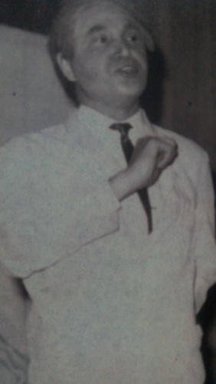 |  | Кульшарипов Яхья Хуснуллович родился в1933 д. Сарт- Чишма, режиссер народного театра, заслуженный работник культуры БАССР (1971). В 1962 году окончил очно – заочные двухгодичные курсы в городе Москве при ЗНУИ имени Н. Крупской театральный факультет. С 1953 до 1993 работал режиссёром башкирского драматического коллектива в Прибельском ДК. Поставил более 25 спектаклей башкирских, советских и зарубежных авторов. Среди них: М. Карим “Ай тотолган тондэ” (1956 год), К. Даян “Тансулпан” (1964 год), М. Файзи “Галиябану” (1966 год), Ф. Бурнаш “Йэш йорктэр” (1968 год), И.Абдуллин “Иблис йэшэгэн ожмах” (1969 год) и многие другие.
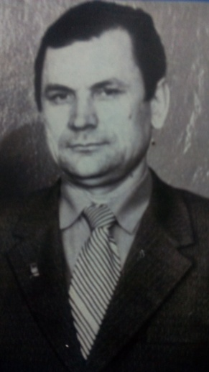 |  | Маликов Григорий Яковлевич (1917-19) родился в Миякинском районе, культработник, заслуженный работник культуры Башкирской АССР (1976),участник Великой Отечественной войны. С 1949 по 1987 год работал заведующим клубом посёлка Прибельский.
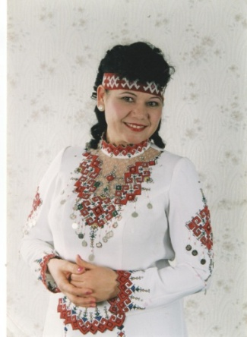 |  | Матвеева Светлана Семеновна родилась 23.02. 1957 в д. Бишкаин Аургазинского района, преподаватель математики, заслуженный работник культуры РБ (1999). В 1977 году окончила Благовещенское педагогическое училище (учитель начальных классов). В1989 г. заочно закончила БГУ факультет математики и факультет общественных профессий при БГУ (руководитель вокальных кружков). С 1984 по 1997 год работала в Суукчишминской средней школе завучем по учебно-воспитательной работе. С 1997 по 2006 год работала в Суукчишминском сельском доме культуры директором, художественным руководителем, режиссером народного чувашского театра, художественным руководителем народного чувашского ансамбля “Шевле”. С 2006 года по настоящее время заведующий историко – культурного центра “Суук-Чишма”.
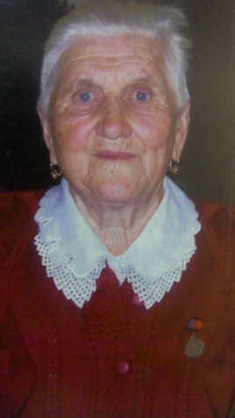 |  | Мухаметшина Рима Минигалеевна родилась 11.01. 1930 г. в д.Варшавка, библиотекарь, заслуженный работник культуры БАССР (1974) Трудовую деятельность начала в1950 году заведующей Старо-Шареевской сельской библиотеки, затем в августе 1952 года переведена инспектором отдела культуры, с 1955 по года назначена заведующей районной библиотеки. В этой должности проработала вплоть до выхода на заслуженный отдых.
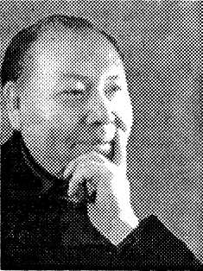 |  | Назиров Кашаф Нурисламович (25.8.1929-24.4.2005) родился д.Алайгирово, актёр, народный артист (1988), заслуженный артист БАССР (1974). член Союза театральных деятелей БАССР (1960). Окончил Башкирское театрально-художественное училище в 1948 году. В 1956—89 актёр башкирского академического театра драмы им. М. Гафури.
 |  | Низамов Рашит Зияфетдинович родился 15.11.1935 г. в д. Бишаул-Унгарово, писатель, заслуженный работник культуры РБ (1991), член Союза писателей БАССР(1981). В 1958 году окончил Башгосуниверситет. В 1958-1967 гг. работал старшим переводчиком, специальным корреспондентом газеты "Ленинсы". В 1967-1978 гг. работал в редакции газеты "Башкортостан пионеры", с 1978 г. - заведующий отделом перевода газеты "Совет Башкортостаны", с 1991 г. - старший литературный консультант Союза писателей РБ. Лауреат литературной премии имени Гали Сокороя (2007).
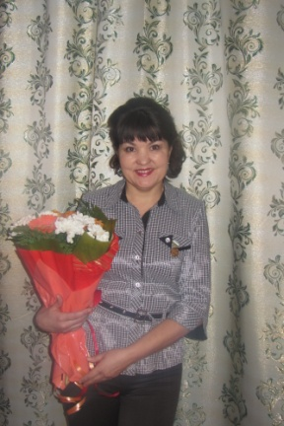 |  | Низамова Флюра Галинуровна родилась 05.01.1968 в д. Бишаул-Унгарово, режиссер народного театра, заслуженный работник культуры РБ (2013). В1993 году закончила Уфимский государственный институт искусств. Трудовую деятельность в 1988 году в должности художественного руководителя Савалеевского сельского Дома культуры. С 1995 года в качестве режиссера клубных мероприятий в районном Дворце культуры, с 1999 года является режиссером народного театра.
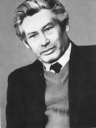 |  | Нугуманов Барый Миннигалимович родился 08.04.1936, д. Старобабичево, писатель, член Союза писателей БАССР (1979). Окончил БГУ 1967 году. В 1960—62 и 1966—67 сотрудник газеты «Башкортостан пионеры», в 1962—66 учитель в школах Буздякского, Иглинского, Аургазинского районов, в 1967—97 сотрудник Государственного комитета БАССР по ТВ и радиовещанию, журнала «Агидель», Башкнигоиздата, газеты «Башкортостан». Лауреат премии им. И.Мурзакаева-Балапанова (2004).
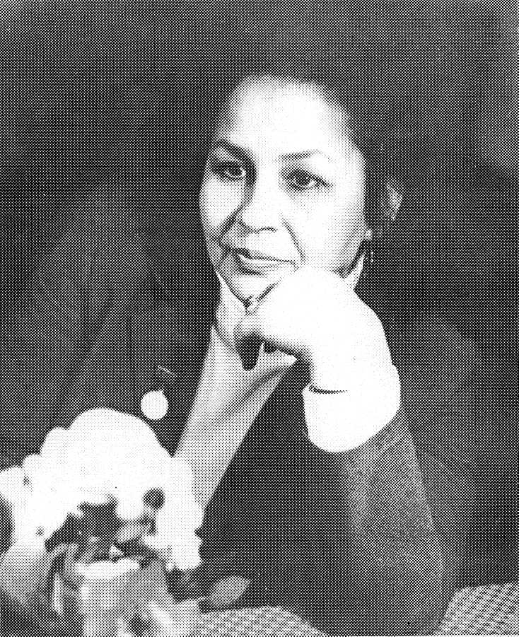 |  | Нугуманова Флюра Галимьяновна родилась 18.02.1936, д.Куллярово, певица (меццо-сопрано), педагог, народная артистка БССР (1991), заслуженная артистка БАССР (1980). Член Союза театральных деятелей (1976). Окончила Казанскую консерваторию в 1967году. С 1967 до 1972 и с 1983 преподаватель Уфимского училища искусств, в 1972-1983 солистка Башкирского государственного театра оперы и балета.
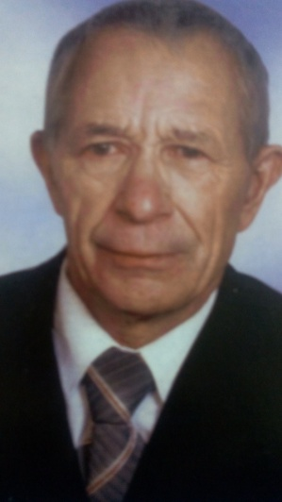 |  | Резяпов Мидхат Гандалифович родился 11.01.1940 года в с. Бузовьязы журналист, заслуженный работник культуры БАССР (1975), член Союза журналистов СССР в 1964 году – Уфимский заочный факултет Свердловского юридического института. В 1983 году окончил аспирантуру при Свердловском юридическом институте.. 47 лет своей жизни посвятил журналистике: был литературным сотрудником в газете “По Ленинскому пути” Аургазинского района, заведующим отделами писем, сельского хозяйства, партийной жизни, заместителем редактора газеты “Трудовая слава” (“Хезмэт даны”) Кармаскалинского района. С 1980 по 1 сентября 2007 года с небольшими перерывами работал редактором этой же газеты.
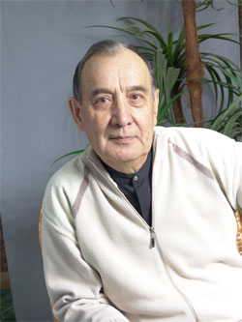 |  | Салихов Рафаиль Гирфанович родился 11.4.1932, д.Старомусино, актёр, народный артист РБ (1993), заслуженный артист БАССР (1972), член Союза театральных деятелей (1954). Окончил Башкирское театрально-художественное училище в1953году. С1953 до 2006 актёр (одновременно с 1988 заведующий музеем, с 1991 зав. литературной частью) Салаватского драматического театра. Лауреат Всесоюзного смотра театрального. искусства (Москва, 1967). Награждён орденом «Знак Почёта» (1986).
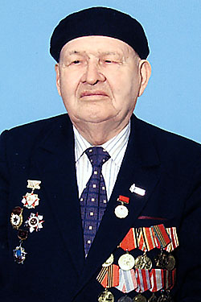 |  | Самихов Хамит Исмагилович (16.04.1927-11.03.2008) родился в д.Улукулево, журналист, писатель. Участник Великой Отечественной войны с 1944 г., принимал участие в боях в Манчжурии, после войны 6 лет служил в Порт-Артуре. Писал в в дивизионные и армейские газеты. Заведовал сельхозотделом в районной газете «Хезмет даны»(«Трудовая слава»), был ее ответственным секретарем, после учебы в Ленинградской высшей партийной школе работал в республиканской газете на татарском языке «Кызыл тан». В 1987 году вышел на пенсию. Автор 10 художественных и публицистических книг; как журналист опубликовал в печати около 1300 статей; как поэт, автор слов многих песен.
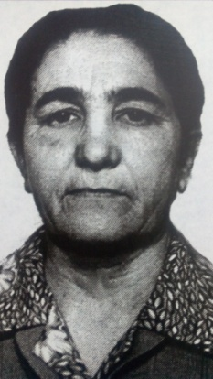 |  | Саттарова Райхана Назыровна (1925-1995) родилась в с.Кармаскалы, журналист, заслуженный работник культуры БАССР (1980). Свой трудовой путь начала секретарём-машинисткой в МТС, с 1946-1956 работала в райкоме ВЛКСМ, в 1956 году перешла на работу в редакцию районной “Трудовая слава”, “Хезмәт даны” и трудилась до выхода на заслуженнй отдых. Кавалер многих правительственных наград.
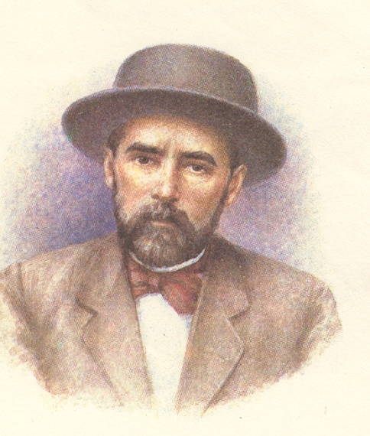 |  | Уметбаев Мухаметсалим Ишмухаметович (21.08.1841- 28.06.1907) родился в д. Ибрагимово, ученый, поэт. С 1852-1863 студент Оренбургского Неплюевского кадетского корпуса. В 1863 г работал писарем мирового посредника Юмран - Табынской волости, с 1869 г. в течение почти 10 лет служил волостным старшиной. Затем около двух лет работал учителем русского языка в Стерлитамакском медресе. В 1880 г. Уметбаев переехал в г.Уфу и начал работать переводчиком в Духовном собрании мусульман. С 1884 г. он — коллежский регистратор, с 1889 г. — коллежский секретарь, с 1892 г. – титулярный советник. Перу просветителя-демократа XIX века принадлежат: «Краткое мусульманское законоведение», «Памятки» («Ядкар») , «Краткая татарская грамматика» , «Оренбургское духовное собрание». Из неопубликованных книг «Книга о Вселенной», «Юмран-Табынская волость», «Персидская грамматика», «Путешествие в хадж» сохранилась только рукопись «Персидской грамматики».
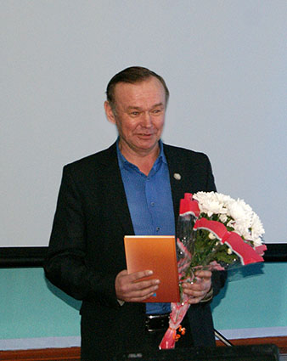 |  | Уразгулов Ралис Ришатович родился 10.01.1965, с.Старомусино, журналист, писатель, член Союза журналистов (1993), Союза писателей (2002). Окончил БГУ (1996). В 1985—87 директор сельского дома культуры в д.Старомусино. С 1992 сотрудник районной газеты «Трудовая слава», с марта 1993 заведующий отделом, в декабре 1993—2000 сотрудник газеты «Йэшлек» (с 1994 зав. отделом), в 2006—2007 журнал «Агидель», в 2000—2006 и с 2007 — газеты «Башкортостан». Лауреат премии им. Ш.Худайбердина (1995).
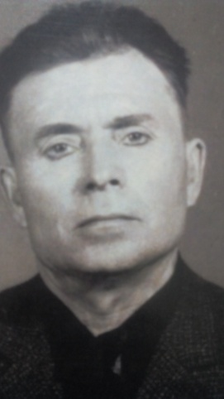 |  | Хабибуллин Мухаррям Насибуллович (19.09.1913-1992) родился в д. Старо-Ибраево Аургазинского района, культработник, заслуженный работник культуры БАССР (1969), участник Великой Отечественной войны. Работал заведующим Старо-Ибраевским (Аургазинский район) и Старо-Акташевским (Кармаскалинский район) сельскими клубами.
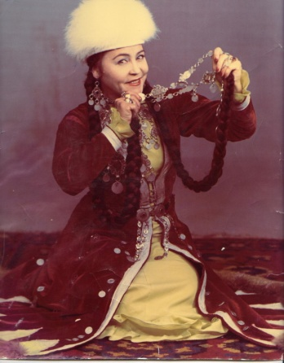 |  | Хазиева Равиля Минигалеевна родилась 15.8.1930, д. Ибрагимово, танцовщица, народная артистка БАССР(1967) и заслуженная артистка БАССР (1955). Окончила Башкирское театрально-художественное училище в 1952; с 1952-1975солистка Башкирского государственного ансамбля народного танца, с 1972 — Башкирской филармонии. В 1975—85 годах в Абзелиловском р-не: руководила ансамблями танцев колхоза им. С.М.Кирова, совхозов «Красная Башкирия» и «Урал». Выступала с народным артистом СССР М.А. Эсамбаевым. Участница Декады башкирской литературы и искусства в Москве (1955), дней культуры БАССР в гг. Ульяновск (1968) и Ленинград (1969). Гастролировала по России и 30 странам мира. Лауреат Всемирного фестиваля молодёжи и студентов (Вена, 1959).
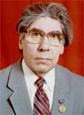 |  | Ханнанов Расих Нургалеевич родился 28.10. 1931 г. в с. Кармаскалы. В 1956-1958 гг. учился в Стерлитамакском культпросветучилище. 1957-1962 гг. работал в редакции Кармаскалинской районной газеты. В 1962 г. был переведен в редакцию газеты «Кызыл тан». В 1964-1969 гг. заочно учился на факультете журналистики в Московской высшей партшколе при ЦК КПСС. Работает во всех литературных жанрах, автор более десятка книг, На стихи Р.Ханнанова известными композиторами сложено много лирических песен. Р.Ханнанов награжден медалями и Почетными Грамотами Президиума Верховного Совета БАССР и РСФСР. Лауреат премий им. Ш. Худайбердина, им. А. Атнабаева.
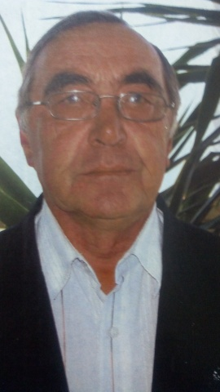 |  | Хасанов Фаиз Габбасович родился 18 .06.1951 года в д. Сахаево кульорганизатор, заслуженный работник культуры РБ (1999). В 1968 году поступил учиться в Стерлитамакское культурно-просветительное училище на хоро-дирижерское отделение. С 1985 по 1990 годы обучался в Челябинском государственном институте культуры на факультете методист-организатор культурно-просветительной работы. С 1970 по 2015 год работал директором Сахаевского сельского Дома культуры. Создал и руководил татарским фольклорным ансамблем “Йола” Сахаевского СДК лауреатом республиканских конкурсов, фестивалей. Им были поставлены такие татарские фольклорные обряды как, “Каз өмәсе”, “Кичке уен”, “Чабата”, “Басмада”, “Аулак өй” и т. д.
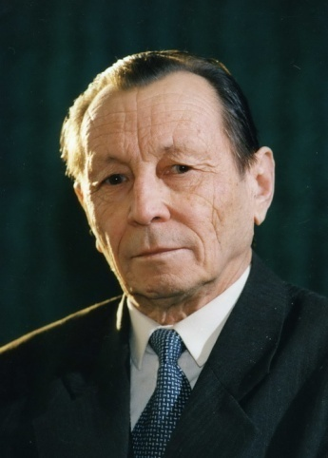 |  | Хусаинов Гайса Батыргареевич родился 10.04.1928 г д. Утяганово, писатель, учёный, литературовед, академик АН РБ, заслуженный деятель науки РФ (1993), заслуженный деятель науки БАССР (1976). В 1951 году окончил Башкирский государственный педагогический институт им. К. А. Тимирязева. В 1954 году окончил аспирантуру Института мировой литературы им. А. М. Горького в Москве. Защитил кандидатскую диссертацию, в 1970 году защитил докторскую диссертацию. В 1991 г. был избран академиком АН Республики Башкортостан. В 1996—2000 гг. — главный редактор журнала «Ватандаш». Он известен также как фольклорист-собиратель, исследователь. Г. Хусаинов признан основателем школы археографической и текстологической отрасли науки в республике Башкортостан. Лауреат Республиканской премии им. Салавата Юлаева
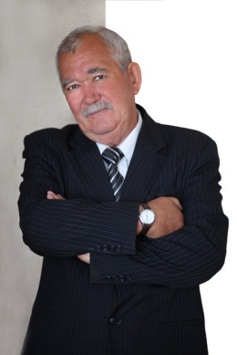 |  | Хусаинов Ахат Рахматуллович родился 05.08.1946 г. с.Утяганово, актёр, народный артист БАССР (1990) и заслуженный артист БАССР (1984), член Союза театральных деятелей РБ (1982). После окончания Уфимского училища искусств (1966) актёр Салаватского драматического театра, с 1968 (с перерывом) - Башкирского академического театра драмы. В 1992—2002 директор, одновременно актёр Стерлитамакского башкирского драматического театра. Автор многих юмористических рассказов.
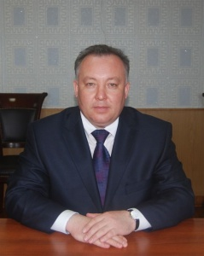 |  | Чингизов Фанзиль Фаизович родился 21.05. 1969 г. в д. Мукаево, заслуженный работник культуры РБ (2015г.). Окончил Башкирский государственный университет. В 1994 1999 годах - учитель, директор Нижнетюкуньской средней школы, директор Прибельской средней школы. В 1999 -2009 годах - начальник управления народного образования, начальник отдела образования администрации Кармаскалинского района. В 2009-2010 заместитель заведующего отделом образования и науки Аппарата Правительства Республики Башкортостан. В 2010-2011 годах заведующий отделом развития гуманитарной сферы, молодежной политики и спорта Аппарата Правительства Республики Башкортостан. С апреля 2011 по настоящее время глава администрации муниципального района Кармаскалинский район РБ. Чингизов Ф.Ф. – почетный работник общего образования Российской Федерации.
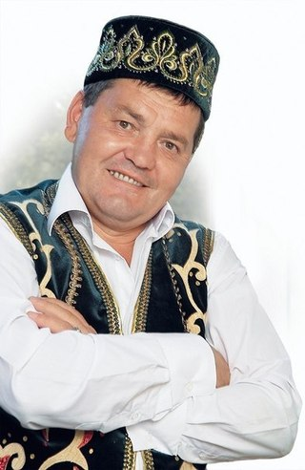 |  | Чурагулов Рамиль Мутагарович родился 16.08.1962 в д.Староактакшево, поэт, заслуженный работник культуры РБ (2006), заслуженный деятель искусств РТ (2010), член Союза писателей РБ, окончил БГУ (1991). Работал в республиканских средствах массовой информации, с 2004 года генеральный директор издательского дома «Чурагул». Для его стихов характерны ностальгическое звучание, философичность, душевность. Поэт воспевает Отчизну, дружбу народов. На его стихи написано более 100 песен композиторами республик Татарстан и Башкортостан.
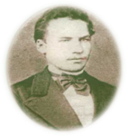 |  | Юртов Авксентий Филлипович (08.02.1854-1916гг.) родился д. Калейкино Акташевской вол. Мензилинского уезда Уфимской губернии, ныне Мензилинского р-на Республики Татарстан, ученый-энциклопедист, филолог, переводчик, этнограф, фольклорист, педагог, священнослужитель сельского прихода Уфимской губернии. В г.Казань закончил центральную крещено-татарскую школу. С 1872- 1876 учился в Казанской учительской семинарии после окончания его работал учителем мордовской начальной школы при семинарии до 1883 года. В 1883 году стал преподавать в мордовском училище села Старо-Бесовка Самарской губернии. В 1891г. А. Юртов стал священником и принял мордовско-чувашский приход села Андреевка Уфимского уезда (ныне Кармаскалинский р-н РБ) Уфимской губернии, в1885 году он открыл трехклассную церковно-приходскую школу, где был сам и законоучителем и директором. Главным трудом его стал эрзянский букварь.
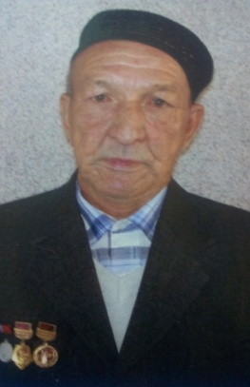 |  | Яхин Гиндулла Кашбуллович (17.08.1940 -) родился года в городе Белорецк,заслуженный работник культуры БАССР (1992) Всю свою жизнь проработал простым колхозником (конюхом) в колхозе им. Салавата. С 1970 года активный участник народного татарского театра РДК. В драматических и в комедийных спектаклях он создал незабываемые характерные образы своего времени.

